Hier zählt jeder Aufprall!
Prallsensor von ipf: Sichere Erfassung und Zählung von robusten Teilen

Bei der Erfassung robuster Teile an Maschinenauswürfen kann allzu empfindliche Sensorik schnell beschädigt oder zerstört werden. Daher hat ipf electronic mit dem Prallsensor YM500170 ein interessantes Nischenprodukt im Portfolio.

Der Sensor im Aluminiumgehäuse (Schutzklasse IP67) überzeugt durch eine hohe Standzeit und eignet sich insbesondere für Anwendungsfälle, in denen bspw. Schrauben, Nieten, Stanzteile, Federn, aber auch nicht metallische Teile erfasst und gezählt werden müssen. Der kompakte Prallsensor (55mm x 50mm x 10mm) wird hierzu einfach an einen Maschinenauswurf montiert, wobei er ausschließlich auf den physischen Aufprall von Objekten auf die austauschbare Prallplatte aus Stahl reagiert.
Der YM500170 kann bis zu 100 Teile pro Sekunde erfassen. Als Mindestreferenz für eine sichere Detektion wird eine Stahlkugel mit einem Durchmesser von 3mm aus einer Fallhöhe von 20mm vorgegeben. Durch eine einstellbare Impulsverlängerung im Zeitbereich von 0,1 bis 30ms kann die Signalqualität von leichten oder schnell fallenden Objekten optimiert werden.
Der elektrische Anschluss des Prallsensors erfolgt über einen gegen mechanische Beschädigungen geschützten 3-poligen M8-Steckkontakt.

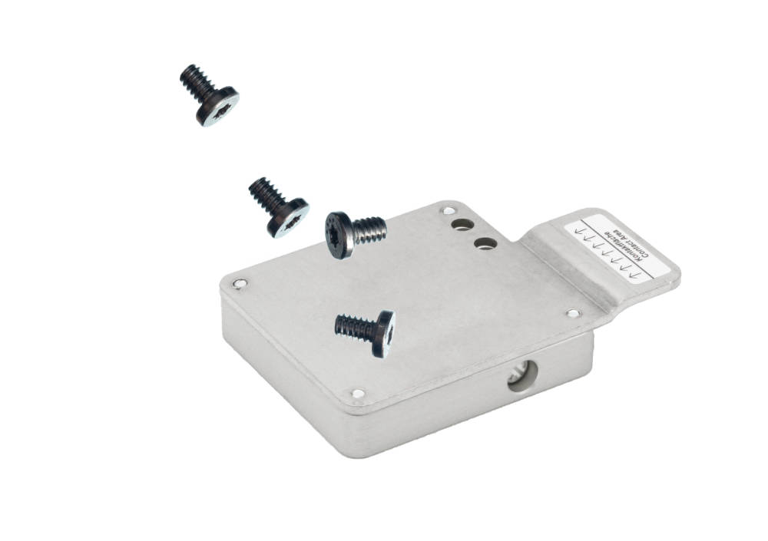

Bildunterschrift: Der robuste Prallsensor YM500170 von ipf electronic sorgt für eine sichere
Detektion von robusten Teilen an Maschinenauswürfen. (Bild: ipf electronic gmbh)

ÜBER IPF ELECTRONIC
Sensoren vom Feinsten
Wenn HIGH-TECH zu HIGH-END wird.

Im deutschsprachigen Raum stehen wir seit mehr als vier Jahrzehnten für Hochleistungs-Sensoren in der Automatisierungstechnik. Wir legen Wert auf höchste Qualität und produzieren nach wie vor selbst am Hauptstandort in Altena im Sauerland.
Wir sind die ipf electronic und machen mehr als nur unseren Job. Wir denken weiter, innovativer, nachhaltiger und bleiben dabei sympathisch. Wir sitzen im Sauerland, einer der innovativsten Regionen des Landes. Unsere Produkte sind präzise, intelligent, technisch ausgereift und vielseitig einsetzbar. Unsere 140 Mitarbeiter leben Service, auch nach den üblichen Geschäftszeiten.
Mit unserer großen Produktvielfalt, hohen Problemlösungskompetenz und starken Serviceorientierung sind wir als Top-Lieferant in der industriellen Sensorik einzigartig. Permanente Forschung und Entwicklung spielen eine ebenso gewichtige Rolle, wie die Weiter- und Fortbildung von Mitarbeitern und Führungskräften. Unser 1982 gegründetes Unternehmen wird bis heute in zweiter Generation familiengeführt. Beim Umweltschutz und nachhaltigen Umgang mit Ressourcen legen wir besondere Maßstäbe an.

KONTAKT
ipf electronic gmbh
Rosmarter Allee 14
58762 Altena
info@ipf.de
www.ipf.de


PRESSEKONTAKT
Martinus Menne
Waldweg 8 ● 57489 Drolshagen
Tel +49 2761 8288861
mm@technikredaktion.de
www.technikredaktion.de

